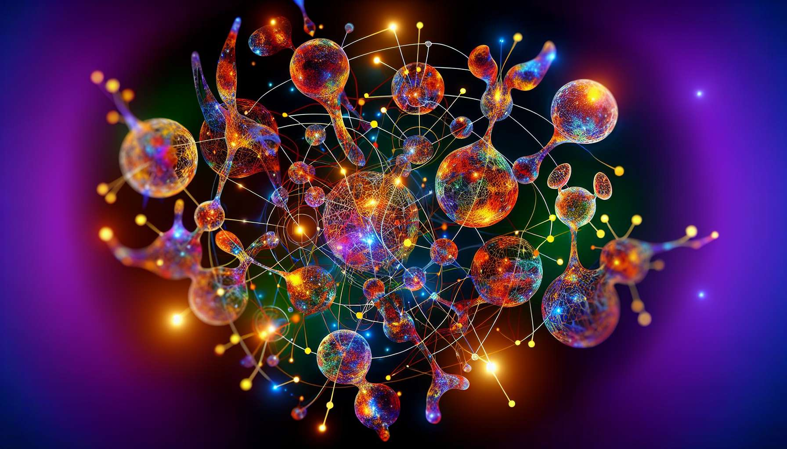

Dopo aver esplorato le diverse ghiandole endocrine e le loro specifiche funzioni, è essenziale comprendere che queste ghiandole non funzionano in modo isolato, ma sono interconnesse attraverso molteplici cicli di regolazione e interazione. Queste interconnessioni permettono un'accurata coordinazione delle diverse funzioni fisiologiche e un'adeguamento globale dell'organismo ai cambiamenti dell'ambiente interno ed esterno.  
  
L'asse ipotalamo-ipofisario-surrene (HPA) è un esempio classico di queste interconnessioni endocrine. In situazione di stress, l'ipotalamo secerne la CRH (corticotropin releasing hormone) che stimola la liberazione dell'ACTH (adrenocorticotropic hormone) da parte dell'ipofisi. L'ACTH agisce poi sulle ghiandole surrenali per produrre il cortisolo, l'ormone dello stress. Il cortisolo esercita a sua volta un controllo negativo sull'ipotalamo e l'ipofisi per limitare la sua stessa secrezione, ma influisce anche su molti altri sistemi fisiologici. Stimola la neoglucogenesi epatica, mobilita gli acidi grassi, inibisce la secrezione di insulina ed esercita effetti anti-infiammatori e immunomodulatori. Un malfunzionamento dell'asse HPA, come nella sindrome di Cushing o nella malattia di Addison, può quindi avere ripercussioni multisistemiche.  
  
L'asse ipotalamo-ipofisario-tiroideo (HPT) è un altro esempio di interconnessione endocrina. La TRH (thyrotropin releasing hormone) ipotalamica stimola la secrezione della TSH (thyroid stimulating hormone) ipofisaria, che agisce sulla tiroide per produrre le ormoni tiroidei (T3 e T4). Questi ultimi esercitano un controllo negativo sull'ipotalamo e l'ipofisi, ma regolano anche il metabolismo basale, la termogenesi, la crescita e lo sviluppo. Esistono interazioni tra l'asse HPT e altri sistemi ormonali. Ad esempio, lo stress e l'aumento del cortisolo possono inibire la secrezione di TSH e indurre un'ipotiroidismo centrale. Al contrario, l'ipertiroidismo può simulare uno stato di stress cronico e attivare l'asse HPA.  
  
Le interconnessioni tra gli ormoni sessuali e le altre ghiandole endocrine sono anche complesse e bidirezionali. Gli estrogeni, prodotti dalle ovaie, esercitano molteplici effetti sul metabolismo dei glucidi e dei lipidi, sulla distribuzione del grasso, sulla densità ossea e sul sistema cardiovascolare. Influenzano anche la funzione tiroidea aumentando la sintesi di TBG (thyroxine binding globulin) e stimolando la conversione periferica da T4 a T3. Al contrario, gli ormoni tiroidei sono essenziali per una normale funzione ovarica e una fertilità ottimale. Un malfunzionamento della tiroide può disturbare i cicli mestruali, indurre amenorrea o infertilità.  
  
Il testosterone, principale ormone androgenico, interagisce anche con molte altre ghiandole endocrine. Stimola la crescita muscolare e ossea, favorisce l'eritropoiesi e influenza il metabolismo lipidico. Ma è anche regolato da altri ormoni: l'insulina e la leptina, ad esempio, stimolano la produzione di testosterone, mentre il cortisolo e la prolattina lo inibiscono. Quindi un ipogonadismo può avere cause multiple, ipofisarie, surrenali o metaboliche.  
  
Oltre a questi esempi, esistono molte altre interconnessioni tra le ghiandole endocrine. L'ormone della crescita (GH) interagisce con l'insulina e gli ormoni tiroidei per regolare la crescita e la composizione corporea. La melatonina, ormone del ritmo circadiano, influenza la secrezione di molti altri ormoni ed è a sua volta modulata dagli ormoni sessuali. Il sistema endocrino forma quindi una rete complessa e intrecciata, in cui ogni ghiandola e ogni ormone influenzano e sono influenzati dagli altri.  
  
Questa complessità spiega perché gli squilibri ormonali hanno spesso manifestazioni multisistemiche e cause multifattoriali. Un'iperprolattinemia, ad esempio, può essere causata da un adenoma ipofisario, ma anche da un'ipotiroidismo primario o da un trattamento neurolettico. La sindrome dell'ovaio policistico (PCOS) associa disturbi dell'ovulazione, iperandrogenismo e insulinoresistenza, coinvolgendo sia le ovaie, il tessuto adiposo e il pancreas. Comprendere queste interconnessioni è quindi essenziale per un approccio globale e integrativo delle patologie endocrine.  
  
In conclusione, il sistema endocrino forma una rete complessa e intricata, in cui ogni ghiandola e ogni ormone sono interconnessi da molteplici cicli di regolazione e interazione. Queste interconnessioni permettono un'accurata coordinazione delle diverse funzioni fisiologiche e un adattamento globale dell'organismo. La loro comprensione è fondamentale per affrontare la complessità degli squilibri ormonali e proporre un approccio integrativo e personalizzato. Nei moduli successivi, esploreremo più in dettaglio le principali patologie endocrine e le loro interazioni multisistemiche.  
  
Punti da ricordare:  
  
- Le ghiandole endocrine non funzionano in modo isolato, ma sono interconnesse attraverso molteplici cicli di regolazione e interazione che permettono un'accurata coordinazione delle funzioni fisiologiche e un adattamento globale dell'organismo.  
  
- L'asse ipotalamo-ipofisario-surrene (HPA) e l'asse ipotalamo-ipofisario-tiroideo (HPT) sono esempi classici di interconnessioni endocrine, in cui gli ormoni esercitano controlli al contrario e influenzano molti sistemi fisiologici.  
  
- Gli ormoni sessuali, come gli estrogeni e il testosterone, interagiscono con molte altre ghiandole endocrine e influenzano il metabolismo, la crescita e la funzione riproduttiva.  
  
- Il sistema endocrino forma una rete complessa e intrecciata, dove ogni ghiandola e ogni ormone influenzano e sono influenzate dagli altri.  
  
- Gli squilibri ormonali hanno spesso manifestazioni multisistemiche e cause multifattoriali, richiedendo una comprensione delle interconnessioni per un approccio globale e integrativo alla patologia endocrina.